**任务：**

用python切voc数据集的图片，根据**其中的坐标**切成一张张，每一张对应一个标签。

**结果的格式:**

1xxxx.jpg：狗

1xxx2.jpg：猫

..............

**实现思路**

1)用PIL把voc数据集根据坐标切成数据集2；

2**)**数据集2根据xml中的名称进行分类。

**实现步骤**

1. 获取voc数据集

1)已获得2012voc数据集

1. 用opencv实现切割voc集图片
2. voc数据集里面坐标

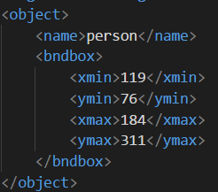

1. 坐标标的是图片里面的事物

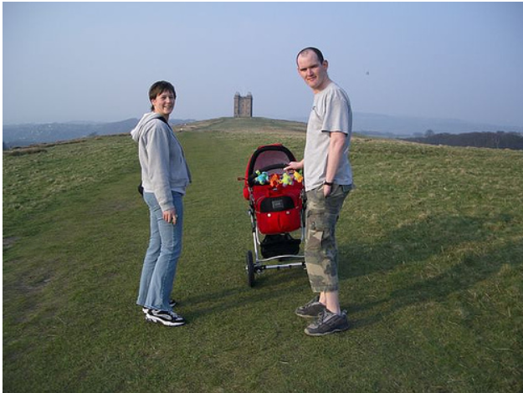

Eg:坐标标的是左边的女人

3)读取该坐标，把女人截取出来。

1. 将切割出来的图片根据xml的name标注好类型。